吉林大学珠海学院科学技术协会

院科协字〔2018〕16号

转发广东省教育厅关于举办2018年第十八期

珠江学者讲坛的通知

为充分发挥我省高校珠江学者在人才培养、学术研究等方面的引领作用，加强学术合作交流，开阔师生学术视野、提升科研创新水平，促进高校教师队伍整体素质提升，省教育厅将在广东外语外贸大学举办2018年第十八期珠江学者讲坛活动。现将有关事项通知如下：

1. 举办时间和地点

时间：2018年9月13日（星期四）14：30。

地点：东莞理工学院松山湖校区学术会议中心报告厅。

1. 报告题目

工业废水电催化氧化深度处理技术原理及实践。

1. 主讲人有关情况

牛军峰，男，东莞理工学院教授、博士生导师，国家杰出青年基金获得者、广东省珠江学者特聘教授。长期从事污、废水深度处理技术及装备研究，在新型电极材料制备、电催化氧化机理和电催化氧化工艺等方面取得了系列创新成果。发表SCI收录学术论文150多篇，论文他引3000余次，申请专利70多项。曾获国家技术发明二等奖、教育部技术发明奖一等奖等国家和部委级奖励10余项。

1. 举办单位

主办单位：广东省教育厅、东莞理工学院。

承办单位：东莞理工学院人事处。

五、有关要求

我校要充分认识珠江学者讲坛活动对拓展高校广大教师学术视野、启迪科学思维、提升学术水平的重要意义，认真组织本校相关专业的广大教师参加，并把参加讲坛学习情况作为教师参与专业技术人员继续教育的重要内容。有意参加者请于9月8日下班前以系（院）为单位报名至科研处。

联系人：靳艳虹 联系方式：0756-7638546

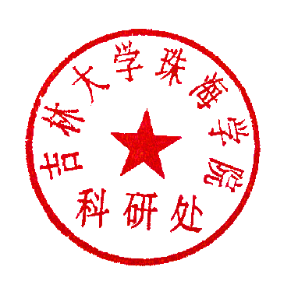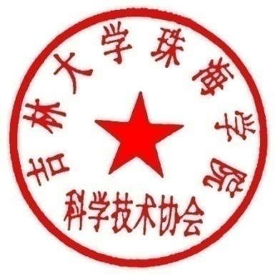

吉林大学珠海学院科学技术协会 吉林大学珠海学院科研处

2018年9月7日 2018年9月7日